муниципальное бюджетное дошкольное образовательное учреждение детский сад «Космос» г.Волгодонска

Сценарий зимнего развлечения
«Мы мороза не боимся».

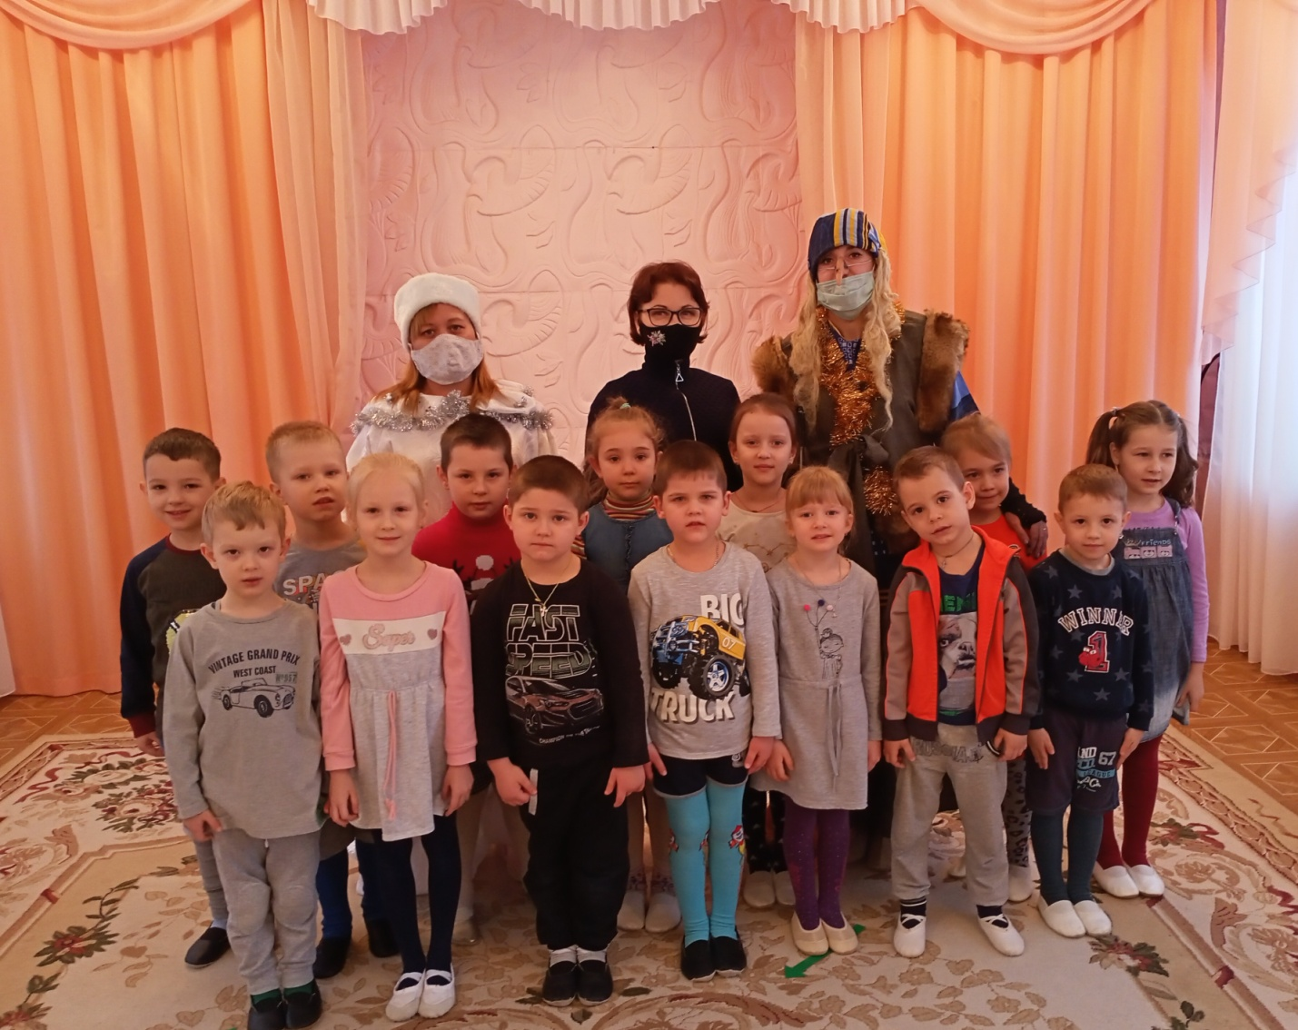

г.Волгодонск
2021

Сценарий зимнего развлечения
«Мы мороза не боимся»
Цели: показать детям привлекательность зимних месяцев года; развивать интерес к зимним видам спорта посредством эстафет и конкурсов.
Задачи:
- Формировать у детей привычку к здоровому образу жизни и потребность в разнообразной самостоятельной двигательной деятельности.
- Развивать у детей физические качества: ловкость, быстроту, выносливость во время подвижных игр, соревнований, развлечений.
- Развивать быстроту двигательной реакции.
- Развивать у детей внимание, умение согласованно действовать в коллективе, смелость, чувство уверенности в себе.
- Достижение положительно-эмоционального настроя.
Ведущий:
Здравствуйте детишки, девчонки и мальчишки!
Ребята, на улице зима, холодно, кругом лежит снег. Зима, время года, для сильных, ловких, смелых. А вы зиму любите? А мороза не боитесь? Сегодня мы собрались для того, чтобы повеселиться, поиграть и порезвиться! Докажем матушке-зиме, что не боимся морозов! В любой ситуации мы петь и плясать готовы! Верно?
Дети: Да!
Ведущий: Эй, ребята-дошколята!
Мерзнут руки, мерзнет нос?
Здоровье, радость, силу
Зимний спорт нам принесет.
Ведущий: Тогда поехали! Вернее, побежали! Друг за другом! Согреваем наши ножки, бегом - прыгом по дорожке!
Хоровод «Мы сейчас пойдем на право»
Ведущий: Согрели наши ножки, зима теперь их не заморозит! Мороз до них не доберется!
Ведущий: Молодцы, а теперь опять игра.
Игра «Греемся»
Ведущий: А на улице мороз — Ну-ка все потерли нос!… (Трем носы.)
Ни к чему нам бить баклуши, Быстро все взялись за уши!… (Беремся за уши.)
Покрутили, повертели, вот и уши отлетели!… (Вертим уши.)
У кого не отлетели, с нами дальше полетели!… (Машем руками.)
Головою покачали!… (Качаем головой.)
По коленкам постучали!… (Стучим по коленям.)
По плечам похлопали!… (Хлопаем по плечам.)
А теперь потопали!… (Топаем.)

Ведущий: Мы Мороза не боимся,
В спорте с холодом сразимся!
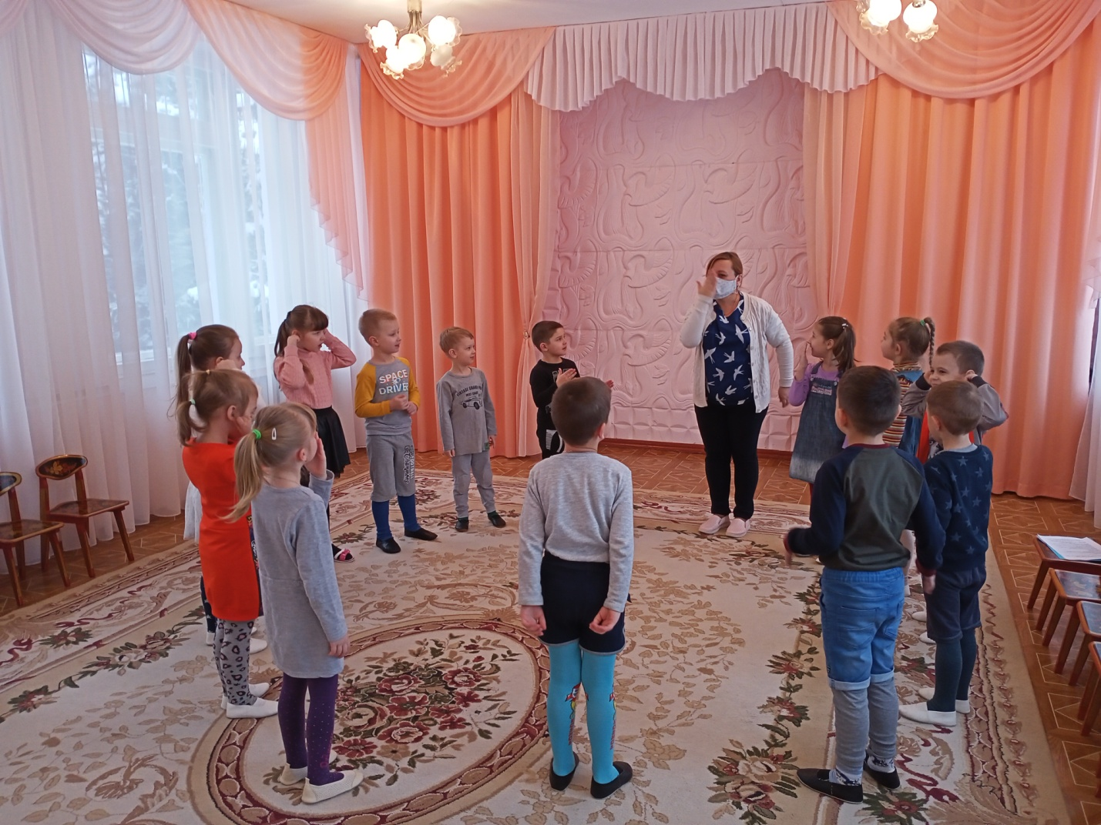

Подвижная игра «Метель, снежинки, сосульки, льдинки»
На слово «метель» дети разбегаются по площадке, «снежинки» - кружатся на месте, «сосульки» - качаются с ноги на ногу, говоря «дзынь - дзынь», «льдинки»- останавливаются и поднимают руки вверх.

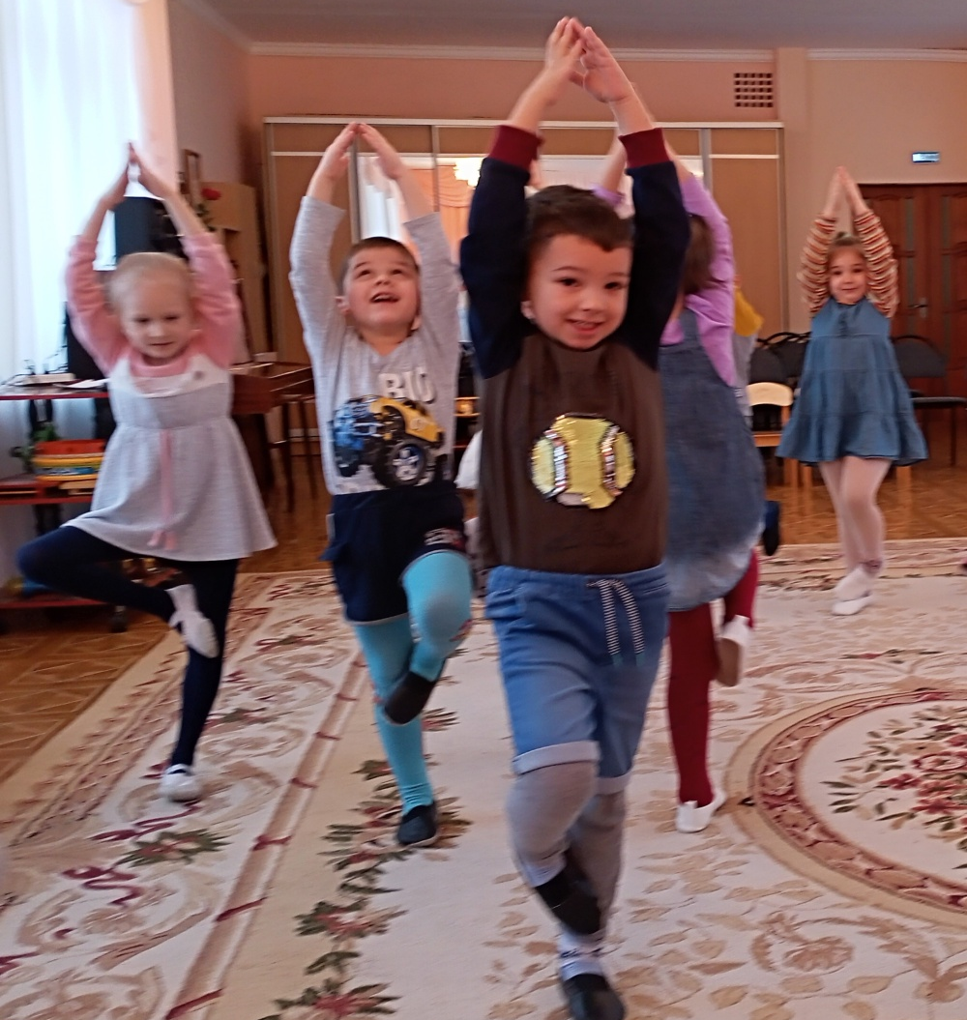
Ведущий:
Продолжаем зимний праздник:
Будут игры, будет смех,
И веселые забавы
Приготовлены для всех!
Ребята, посмотрите, какие-то разноцветные стрелки, следы. Интересно, куда они ведут? Давайте посмотрим?
Дети идут по следам и видят за елками Бабу Ягу.
Под музыку выходит Баба Яга
Зазвенели льдинки.
И невидимый мороз
Щиплет уши, щёки, нос!
- Знаю, знаю я сама! -
Это к нам пришла ... !
Баба Яга: Здравствуйте. А вот и я – зимушка – зима!
Ведущий: Ты зачем пришла Яга, мы зиму ждём!
Баба Яга: Ага! Кого? Зиму? Так я же и есть Зима! Правда, хороша?
Хороша красой своею, ваша зимушка-зима.
Повстречать ее сегодня, собралась вся детвора!

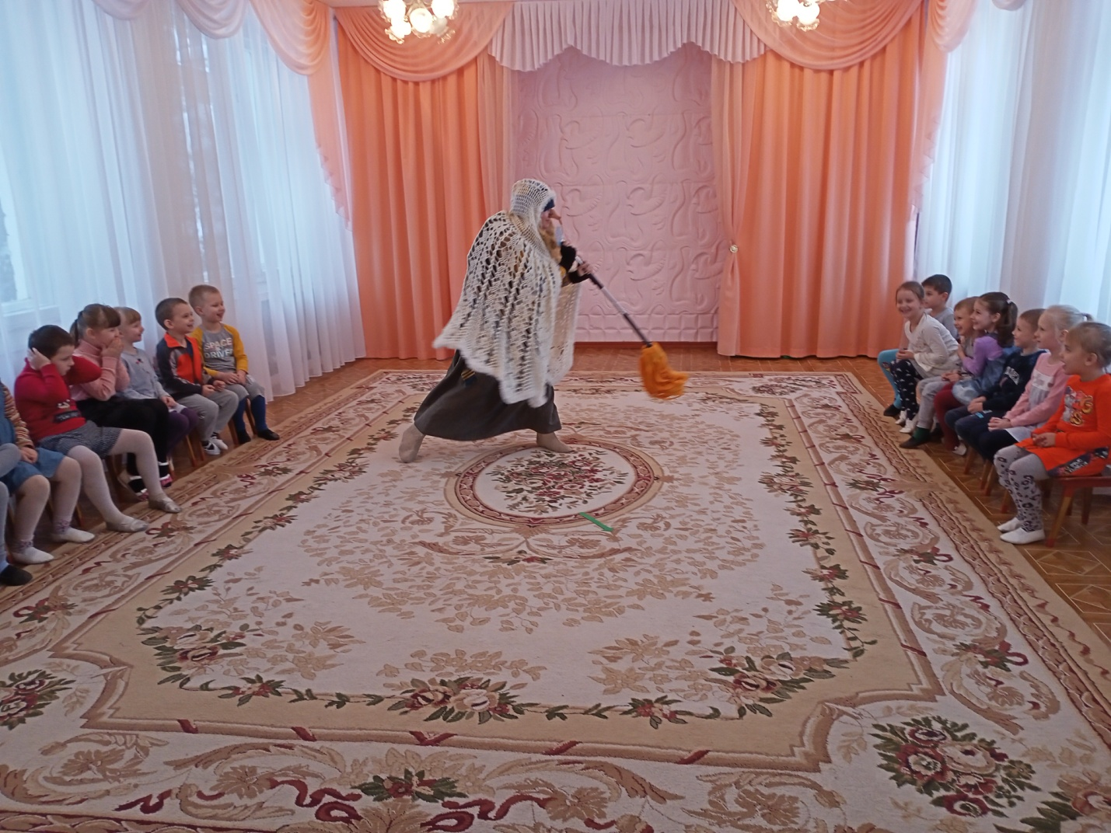
Ведущий: Какая ж ты Зима! Нет! Ты нас обманываешь (снимает с нее зимний наряд). Ты же Баба-Яга!
Баба-Яга: Ну и что? Ну- я Баба-Яга! Она самая. А вот не скажу, где зимушка и не увидите вы её.
Ведущий: Мы по зиме соскучились, отпусти её, Яга!
Баба-Яга: Ишь, чего захотели! Ну да ладно, подскажу я вам где зима. Только если вы со мной поиграете…
Ведущий: Хорошо. В какую игру ты хочешь поиграть?
Баба Яга: Вот в такую «Баба Ежка»
Игра «Мы повесим шарики»

Игра «Баба Ежка»

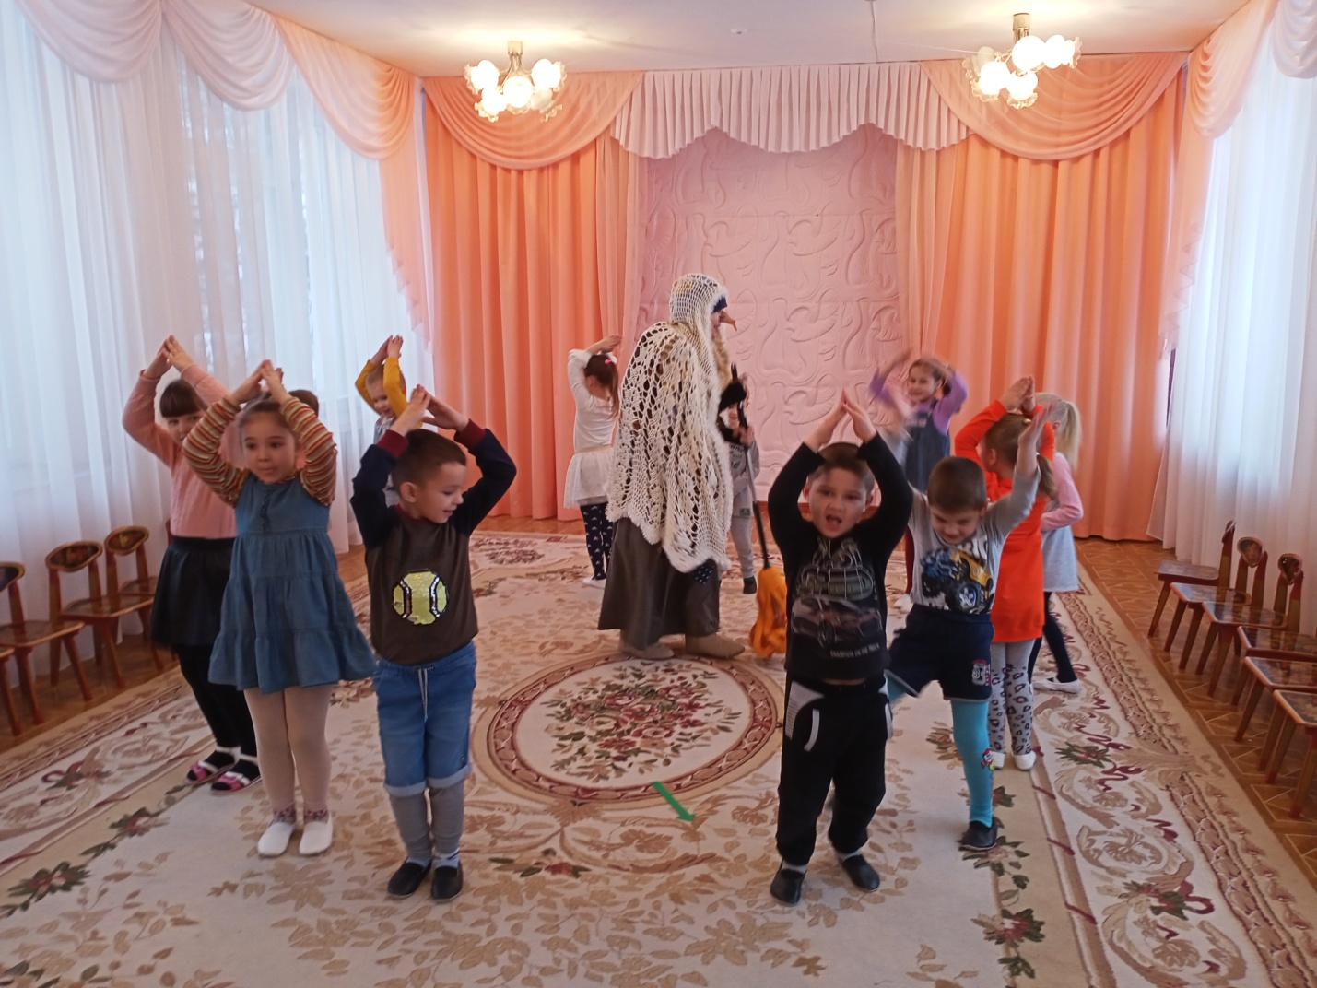

Баба-яга: Ой, и уважили вы Ягулю, поиграли в мою любимую игру.
Ладно, размету я вам лесные дорожки, чтобы зима к вам на праздник пожаловала.
Разметает дорожку, кружится.
Входит зимушка, машет на бабу-ягу, та пятится и убегает.
Зимушка: Снег пушистый стелется улица бела.
Я, зима-метелица в гости к вам пришла!
Ведущий: Здравствуй, зимушка-зима,
Долгожданная зима!
Ты снежку нам не жалей—
Разгуляйся веселей!
Зимушка: А теперь, мои друзья,
Снегу вам подброшу я.
Чтобы вы в снежки играли,
Да в корзинку попадали.

Эстафета. «Попади снежком в корзину»

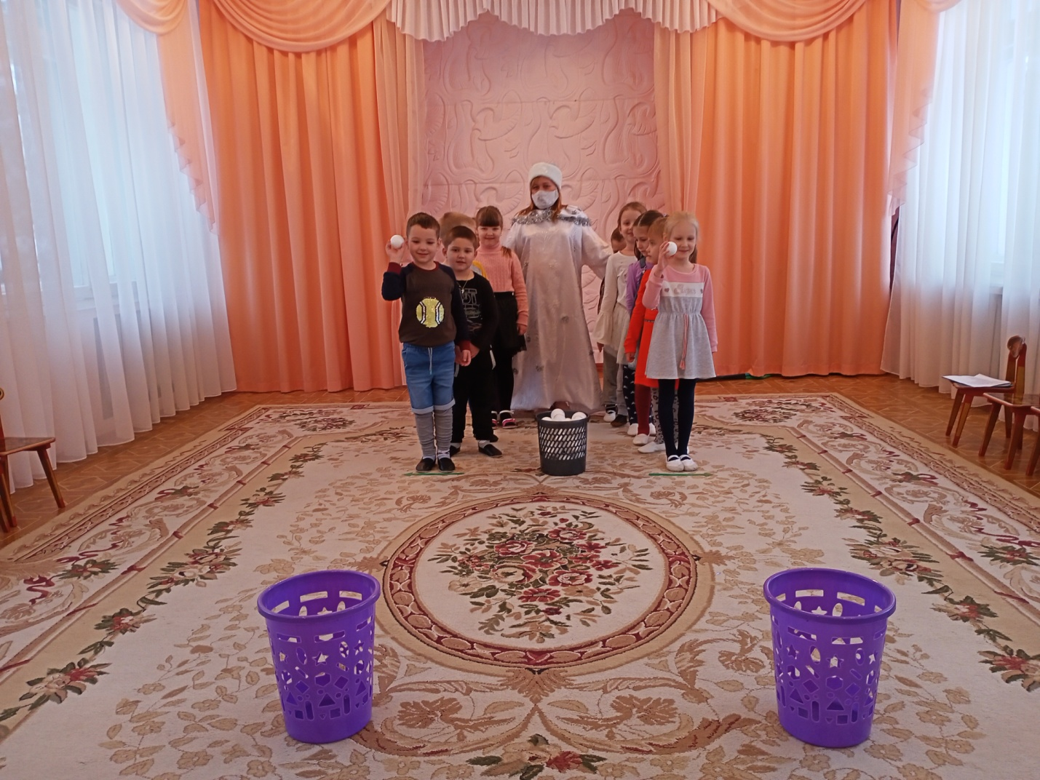

Эстафета «Перевези груз»
По сигналу дети на санках везут 3 кубика до обруча, перекладывают все три кубика в него и бегом с санками возвращаются обратно. Передают санки другому игроку, который бежит с санками к обручу, где лежат кубики, перекладывает их на санки и бегом возвращается обратно. И т.д. Выигрывает команда, первой закончившая задание.
Зимушка: Ребята, что вы шустрые и быстрые я вижу, а на вопросы вы отвечать умеете? Вы про спорт всё знаете? Сейчас я проверю!
- Что надо делать по утрам, чтобы быть бодрым и здоровым?
- Как зовут спортсмена, катающегося на коньках под музыку?
- Сколько команд играет в хоккей?
- Как называют людей, которые зимой купаются в проруби?
- Как называется спортивный снаряд, который играют клюшкой?
- С помощью чего можно скатится с горы?

Зимушка: Отгадайте мои загадки:
Кто раскрасил белой краской
Все дороги и дома,
Словно мы попали в сказку?
Это к нам пришла... (зима)!
2.У избы побывал -
Все окно разрисовал,
У реки погостил -
Во всю реку мост мостил.
Ответ: Мороз
3. Рыбам зиму жить тепло:
Крыша – толстое стекло
Ответ: Лёд
4. Кто-то к дому подходил
И нигде не наследил!
Но забавные картины
Появились на окне:
Пьют медведи чай с малиной,
Едут зайцы на коне,
Кто же он, что ночь не спал
И на стеклах рисовал?
Ответ: Морозный узор
5. Сито большое, сито голубое.
Сеет-веет белый пух
Всё лето стояли,
Зимы ожидали.
Дождались поры -
Помчались с горы.
Ответ: санки
6. Что за звездочка такая
На пальто и на платке —
Вся сквозная, вырезная,
А возьмешь — вода в руке?
Ответ: Снежинки
Зимушка: Не стала детвора,а теперь опять игра:
«Снежинки»
Все участники бегают, резвятся. Как только прозвучит команда, они должны объединиться в группы по 6 человек (можно меньше, если детей будет мало). Снежинка, образовавшаяся первой, выигрывает. Игру можно усложнить, установив такое правило: все игроки должны взяться за руки и принять одинаковую позу.

«Зима и весна»: Зимой снег падает, а весной – тает. Если ведущий произносит слово «Зима», дети бегают, кружатся, изображая снежинки. Если же ведущий произносит слово «Весна» — дети должны присесть, как будто растаяли. Кто ошибается, тот проигрывает

Зимушка: Мы заканчиваем праздник,
До свидания, друзья.

